Периодическое печатное издание нормативных правовых актов Тумаковского сельсовета, утвержденное Тумаковским сельским Советом депутатов Ирбейского района Красноярского края от 24.12.2010 г. № 31

ТУМАКОВСКИЙ ВЕСТНИК

08 ноября 2016 года. № 18 (118)

АДМИНИСТРАЦИЯ ТУМАКОВСКОГО СЕЛЬСОВЕТА
ИРБЕЙСКОГО РАЙОНА КРАСНОЯРСКОГО КРАЯ
ПОСТАНОВЛЕНИЕ

07.11.2016 | с. Тумаково |  |  | № 75-пг

О признании утратившим силу постановления администрации Тумаковского сельсовета от 15.09.2016 № 61-пг «Об утверждении Порядка осуществления контроля за соответствием расходов муниципальных служащих администрации Тумаковского сельсовета, расходов его супруги (супруга) и несовершеннолетних детей их доходам»

Руководствуясь статьей 24 Устава Тумаковского сельсовета Ирбейского района Красноярского края, ПОСТАНОВЛЯЮ:
1. Признать утратившим силу
постановление администрации Тумаковского сельсовета от 15.09.2016 № 61-пг «Об утверждении Порядка осуществления контроля за соответствием расходов муниципальных служащих администрации Тумаковского сельсовета, расходов его супруги (супруга) и несовершеннолетних детей их доходам».
2. Опубликовать постановление в информационном бюллетене «Тумаковский вестник» и на официальном сайте администрации Тумаковского сельсовета (http://tumakovo.bdu.su).
3. Постановление вступает в силу в силу в день, следующий за днем его официального опубликования в информационном бюллетене «Тумаковский вестник».

И.О. Барбаева, глава сельсовета

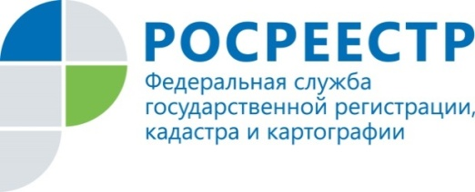
В новый год по новым правилам
C 1 января 2017 года Единый государственный реестр прав (ЕГРП) и Государственный кадастр недвижимости (ГКН) сливаются в одно целое - Единый государственный реестр недвижимости (ЕГРН).
Новая выписка
В июле 2016 свидетельство о регистрации права ушло в прошлое, вместо него правообладатель недвижимого имущества получает выписку из ЕГРП. Согласно законодательству, только запись о государственной регистрации права в ЕГРП является единственным доказательством существования зарегистрированного права.
В 2017 документом, подтверждающим право собственности, станет выписка из нового реестра ЕГРН.
ЕГРН – новые возможности
Новый реестр объединяет процессы регистрации прав и кадастрового учета, это означает, что уже в 2017 году заинтересованные лица смогут подать одно заявление на обе процедуры, что значительно сэкономит время заявителей. Сейчас для совершения данных действий необходимо оформить два разных заявления.
Регистрация по всей стране
Сегодня, чтобы оформить право собственности, заявитель необходимо обратиться в территориальный орган ведомства, где располагается тот или иной объект недвижимости.
В 2017 году оформить право собственности можно будет независимо от расположения объекта недвижимости. Достаточно обратиться в ближайшей офис приема ведомства или многофункциональный центр России. Данное нововведение существенно упрощает процедуру подачи документов на территории всей страны.
Минимум времени
По новому закону государственная регистрация права собственности будет осуществляться в течение 7 дней, постановка на кадастровый учет – не более 5. Так если новый объект недвижимости необходимо одновременно зарегистрировать и поставить на кадастровый учет, процедура займет не более 10 дней.

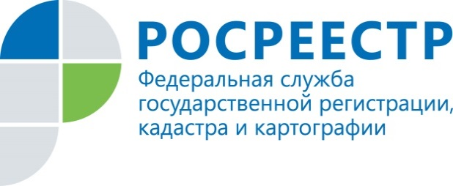
Новый рубеж электронной регистрации
В Управление Росреестра по Красноярскому краю поступило более 10 тысяч заявлений на государственную регистрацию в электронном виде.
Возможность оформить недвижимое имущество «не выходя из дома» появилась у жителей края и всей страны 1 июня 2015 года. Статистические данные показывают стабильное увеличение интереса к данной услуге на территории нашего региона, о чем свидетельствует первый десятитысячный рубеж.
Алгоритм регистрации
Чтобы оформить право собственности с помощью официального портала Росреестра нужно заполнить заявление и прикрепить все необходимые документы.
Сформировать правильный пакет документов поможет сервис «Жизненные ситуации». Заявитель выбирает объект недвижимого имущества и тип операции (купля-продажа, дарение, наследование). Далее пользователю будет предложено ответить на несколько вопросов. В итоге мы видим полный перечень документов необходимый для той или иной сделки.
Без электронной подписи не обойтись
Все документы, направленные в электронном виде, должны быть заверены усиленной квалифицированной электронной подписью, которую можно получить, обратившись в аккредитованные удостоверяющие центры. Перечень действующих организаций размещен на официальном портале Росреестра.
Данное требование направлено в первую очередь на защиту граждан от мошеннических действий.
Активные пользователи
Далеко не все рядовые граждане имеют квалифицированную электронную подпись, поэтому наиболее активными пользователями услуги являются органы власти и профессиональные участники рынка недвижимости – нотариусы, риелторы, застройщики.
К примеру, представители строительных компаний имеют возможность оперативно и удобно подавать неограниченное количество электронных пакетов документов на регистрацию в любое удобное время, что значительно упрощает взаимодействие ведомства и застройщиков.
Кроме того, электронная регистрация популярна у нотариусов. В случае если электронный пакет документов направляется нотариусом – срок регистрации займет всего один день.
Популярность электронной регистрации у представителей бизнеса напрямую влияет на оказание услуг рядовым гражданам.
Так, в 2016 году в крае реализуется совместный проект Росреестра и Сбербанка России, который позволяет оформить ипотечный кредит на вторичное жилье в электронном виде. В этом случае заявителю не нужно обладать квалифицированной электронной подписью, готовый пакет документов новый владелец имущества может получить в банковском учреждении или по электронной почте.

Приватизация уходит в прошлое
Управление Росреестра по Красноярскому краю напоминает о том, что 1 марта 2017 года срок бесплатной приватизации заканчивается.
Заинтересованные лица, не успевшие приватизировать жилье, в котором проживают по договору социального найма (неприватизированное жилье) не смогут его продать, обменять, передать по наследству и т.д.
Как показывают статистические данные Управления, интерес к приватизации среди жителей нашего региона снижается. По итогам 3 квартала 2016 года в Единый государственный реестр прав было внесено 3470 записей о государственной регистрации права собственности на жилые помещения физических лиц на основании договоров о передачи жилья, что на 32% меньше, чем зарегистрировано в 3 квартале 2015 года (5 128).
Можно предположить, что снижение интереса к приватизации в первую очередь связано с тем, что большая часть жилого фонда региона уже приватизирована.
Жителям края, которые еще не приватизировали свое жилье стоит поспешить, ведь до окончания бесплатной приватизации остается менее 4 месяцев.
Документы на регистрацию прав на основании договора безвозмездной передачи в собственность жилых помещений можно подать в офисах приема-выдачи документов, а также в многофункциональных центрах «Мои документы».
Кроме того, оформить свое право собственности можно в электронном виде на официальном портале Росреестра, воспользовавшись сервисом «Подать заявление на государственную регистрацию прав».

Учредитель информационного бюллетеня «Тумаковский вестник»:
Тумаковский сельский Совет депутатов Ирбейского района Красноярского края.
Ответственный за выпуск:
Администрации Тумаковского сельсовета Ирбейского района Красноярского края.
Распространяется бесплатно. Тираж 30 экземпляров.
Наш адрес: ул. Советская, 2. с.Тумаково Ирбейского района Красноярского края, 663665

